- Въведение в ООП, Джава, Типове данни, Оператори, Системен изход
- Клас, Обект, Статик, Обгръщащ клас, Сравняване
- Наследяване, капсулиране, модификатори за достъп
- Проследяване за грешки, оценяване на изрази
- Полиморфизъм, абстракция, интерфейс
- Разлика между абстрактен клас и интерфейс
- Енумерация, Стринг Буфер и Билдър
- Изключения
- Генерици
- Колекции
- Въведение
- Платформено независим език - Компилаторът преобразува изходния код в байткод, който може да работи на всяка платформа;
- Обектно-ориентиран – програмите са организирани чрез обекти, следвайки основните принципи абстракция, енкапсулация, наследяване, полиморфизъм
- ДЖВМ – абстрактна виртуална машина, която зарежда, потвърждава и изпълнява байткода (интерпретатор);
- ДЖРЕ – набор от софтуер за разработка на Джава приложения, имплементира ДЖВМ, съдържа библиотеки и файлове, достатъчен само за стартиране на програма;
- ДЖДК – комплект за разработка, включва всичко и компилира програми;
- Статично типизиран език – типът на променливата е известен в етапа на компилиране и трябва да се декларира преди използване;
- Примитивни типове данни – boolean, char, byte, short, int, long, float, double – съдържат фиксирана стойност литерал;
- Оператори – знаци, които представляват действие – аритметични, за присвояване, автоматична промяна, логически, за сравнение, битови, троен оператор за булев израз, цикли;
- Continue – прескача итераии в изпълнение на цикъл, break прекъсва текущия оператор;

- Клас
- Клас – шаблон за видовете състояния и поведението на обектите; дефинира нов тип данни;
- Декларация, идентификатор, тяло с атрибути, конструктор, методи;
- Конструктор – специален метод за инициализация на обекти, по подразбиране и параметризиран;
- Методи за четене, запис, текстово представяне, сравняване;
- Ключова дума new – при създаване на инстанции на клас, извиква конструктора и заделя памет;
- Запазена дума статик – за управление на паметта, принадлежи повече на класа, отколкото на инстанция; прилага се за променливи (общо свойство между всички обекти), методи, блокове, вложени класове;
- Обект – инстанция по дефиницията на клас; основна единица на ООП, има състояние, поведение, идентификатор, инициализира клас; сравнение по референция (адрес, ==) и по стойност (equals);
- Обграждащ клас – преобразува примитивните типове в обекти (за промяна на аргументи в метод), java.util и структурите от данни обработва само обекти, само обекти поддържат синхронизация при многонишково програмиране;
- Полезни методи на обграждащ клас – valueOf, parseInt, toString;

- Наследяване
- Наследяване – механизъм, чрез който клас наследява състоянието и поведението на друг клас;
- Един клас може да има само един родителски клас;
- Запазена дума this - сочи към текущия обект в метод или конструктор, предотвратява объркване между атрибутите на класа и параметрите на метода с еднакви имена;
- Запазена дума super – сочи към супер класа;
- Капсулиране – опаковане на данни в една единица и предотвратява достъпа до тях;
- Модификатори за достъп – задават видимост на клас, променлива, метод;

- Проследяване на грешки
- Дебъгер – инструмент, който показва вътрешните операции на програмата чрез нейното спиране и анализиране на промяната на променливите;
- Точка на прекъсване – указват реда, където програмата ще бъде спряна чрез въведено условие в диалогов прозорец при действието, което се изпълнява, ако условието е 1;
- Прозорец за отстраняване на грешки – дебъгер (изпълнение на програмата), конзола (резултата), фреймове (реда), променливи (състоянието на обектите);
- Постъпково изпълнение, поставяне на пауза, възобновяване, спиране;
- Оценяване на изрази – Evaluate Expression;

- Полиморфизъм
- ООП концепция, която се отнася до способността на променлива, функция или обект да приеме множество форми; позволява на един и същи метод да изпълнява различно поведение чрез пренатоварване и презаписване;
- Пренатоварване – по време на компилиране; с едно име и различен брой или тип параметри;
- Презаписване – по време на изпълнение; метод, наследен от родителския клас, с едно и също име и еднакъв брой и тип параметри, връща същия тип;
- Статични методи не могат да бъдат презаписвани, защото принадлежат на класа;
- Абстрактен клас – дефиниран с ключовата дума абстрактен и с поне един абстрактен метод без тяло; не може да бъде инстанциран, може да има неабстрактни методи;
- Интерфейс – изглежда като клас, но не е, методите му са по подразбиране абстрактни и публични, а променливите – public static final; не се инстанцира, осигурява пълна абстракция;
- Клас може да имплементира няколко интерфейса с всички методи, освен ако не е абстрактен;

- Абстрактен клас и интерфейс
- Абстракцията е процес, при който се показват само подходящи и се скриват ненужни детайли за обекта от потребителя;
- Интерфейс – 100% абстракция; абстрактен клас – частична;
- Абстрактният клас може да наследи само един (абстрактен) клас;
- Може да бъде наследен от (абстрактен) клас;
- Може да има абстрактни и конкретни методи;
- Ключовата дума абстрактен е задължителна при дефиниране на абстрактни методи;
- Може да има защитени и публични абстрактни методи;
- Може да има променливи с всеки спецификатор за достъп;

- Енумерация, Стринг Буфер и Билдър
- Класът java.lang.String обработва символни низове;
- Класът Стринг записва стойности в динамичната памет, променливите пазят препратка към обекта в нея; низовете в променливите са неизменими и промяната се записва на ново място в динамичната памет, а променливата започва да сочи към него;
- Деклариране, създаване и инстанциране на низ – декларирането не създава променлива и не заделя памет, инстанциране – символна константа, присвояване, метод;
- Отпечатване – с \ за отпечатване на специални символи;
- Сравнение – equals, equalsIgnoreCase, compareTo, comareToIgnoreCase;
- Concat, infexOf (search), substring, split, replace, toLower/UpperCase, trim (white space);
- Енумерация – специален тип данни, който позволява променливата да бъде набор от предварително дефинирани константи;
- Билдър – клас за построяване и промяна на символни низове; масив от символи, в който информацията е изменима, понеже промените се извършват в буфер – capacity, length, charAt, append, delete, insert, replace, toString;
- Буфер – изменим символен низ, по-стар от Билдър, по-добър за многонишкова среда, но по-бавен;

- Изключения
- Object – Throwable – Error (Unchecked /Compile time)/Exception (Сhecked/Runtime);
- Checked – хвани и изхвърли, очаквани, предотвратими – четене от липсващ файл;
- Unchecked – бъг или библиотека, NullPointer;
- Методи на клас Throwable – getMessage, getCause, getStackTrace, initCause, printStackTrace;
- Try-catch-finally – няколко блока, обвиващ характер от по-конкретен към общ клас;
- Throws – обработка във викащия метод;

- Генерици
- Генерици – параметризирани само референтни типове; позволява на тип да бъде параметър за методи, класове и интерфейси; възможност за избягване на типови несъответствия;
- Генеричен метод – приема параметър и връща стойност, за да се ползва по общ начин от всякакъв тип променливи; може да ползва типове параметри на класа и метода, може да добавя нови параметри за тип, видими само за него, може да е статичен, нестатичен или конструктор; static <T> void genericMethod (T element) {}
- Генеричен клас – Параметризиран с повече от един тип; public class genericClass<T> {private T t; {this.t=t;}}
- Обект от генеричен клас - Box<Integer> integerBox = new Box<Integer>();
- Параметри: E-element, K-key, N-number, T-type, V-value;
- Raw тип – ако аргументът, задаващ типа, се пропусне - Box rawBox = new Box(); в наследен код, получава се негеренично поведение, затова му се присвоява параметризиран тип;
- Предимства – преизползване на код, безопасност на типа, не е необходим кастинг, внедряване;

- Колекции
- Структури с динамичен размер и само референтни типове с интерфейси и класове в java.util;
- Структури – масиви, свързани списъци, хеш таблици, дървета;
- Операции – добавяне, триене, търсене, обхождане;
- Итератори – унифициран начин за обхождане на колекция с форийч;
- Предефинирани методи за работа с интерфейса колекции, обхождане;
- Списък – динамичен масив, двойно свързан, вектор (синхронизиран), стек (легаси - дек);
- Опашка – приоритизирана (пирамида, хийп), свързан списък, динамичен масив;
- Сет – дървовиден мап, хеш таблица, енум сет (битов масив), хеш таблица и свързан списък;
- Мап – съпоставя уникален ключ към стойност; хеш мап;
- Наредени – дървовиден мап и сет, логаритмична сложност, Comparable/Comparator;
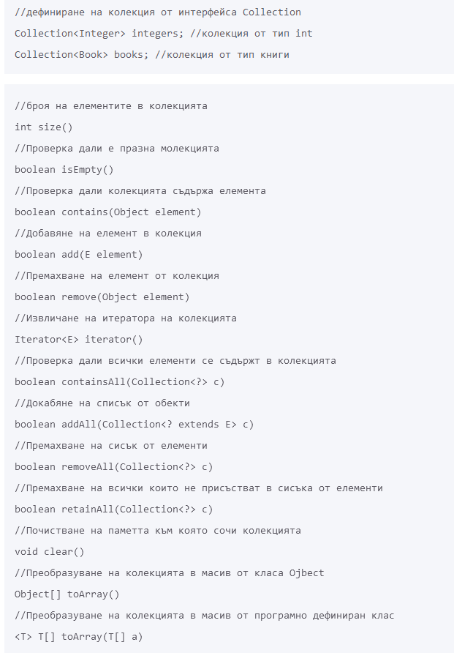
- Без наредба – хеш мап и сет, константна сложност, имплементират hashCode, equals;
- Генеричен еквивалент – позволява използване на предефинирани алгоритми върху програмно дефинирани обекти от колекции чрез Comparable, hashCode, equals;
- Сортиране – Collections.sort. Comparator – compare method;
